Выполнил Демидович Никита Михайлович (НКАбд-01-22)

**Теоретическая часть**

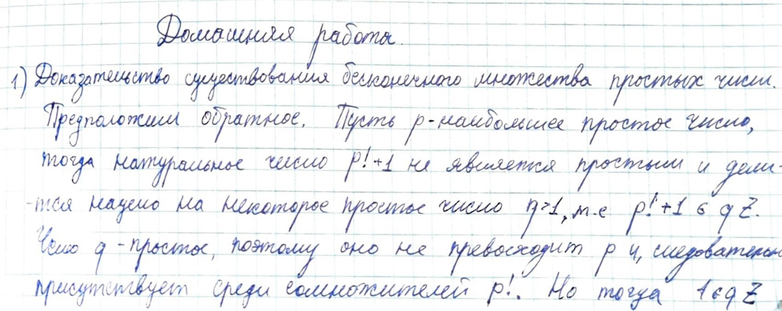

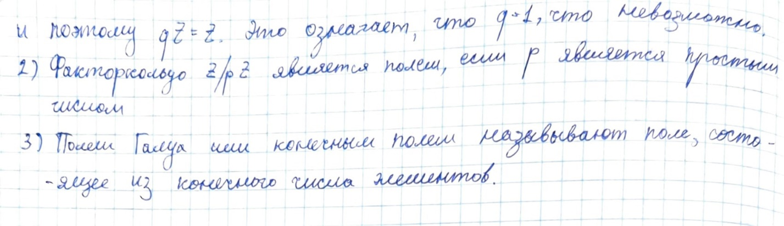

**Практическая часть**

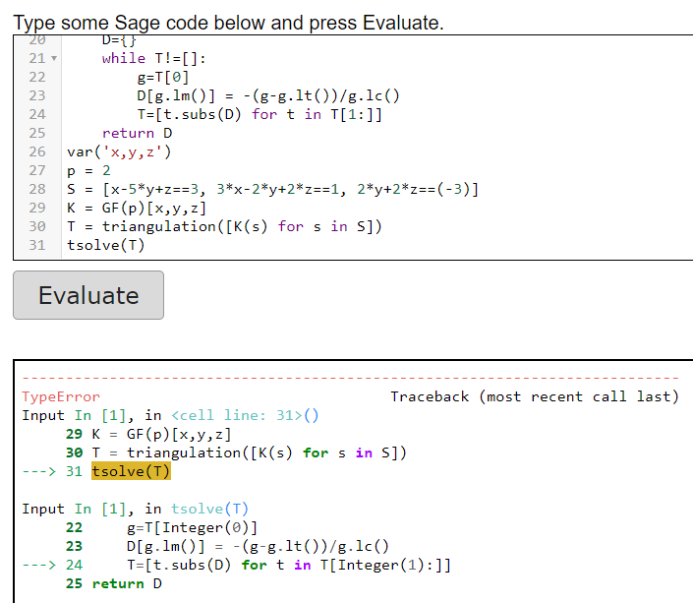

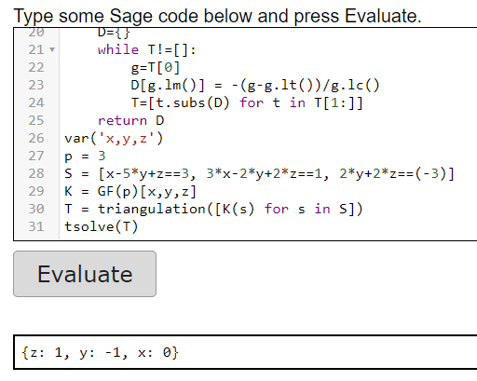

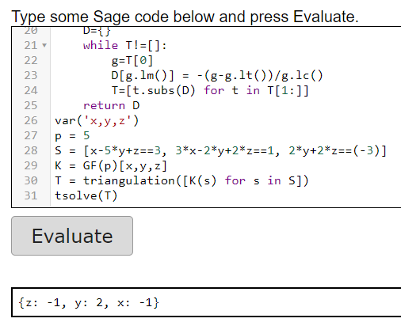

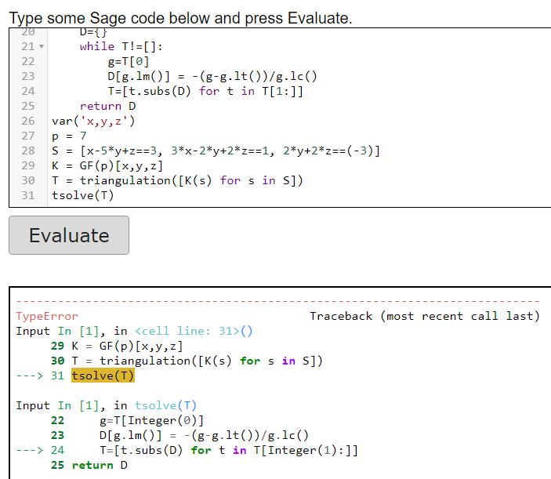

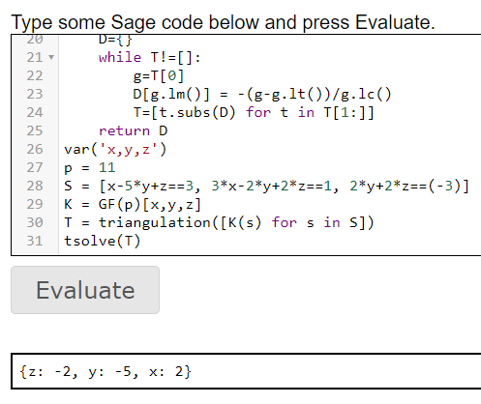

Система уравнений не имеет решений в полях Галуа GF(p) при p = 2 и p = 7.

Задание 1

Рангом системы называют количество уравнений треугольной системы. Для того, чтобы определить ранг данных систем уравнений, я привёл их к треугольному виду с помощью SageMathCell.

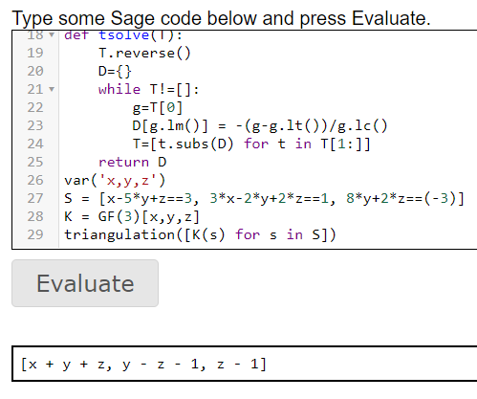

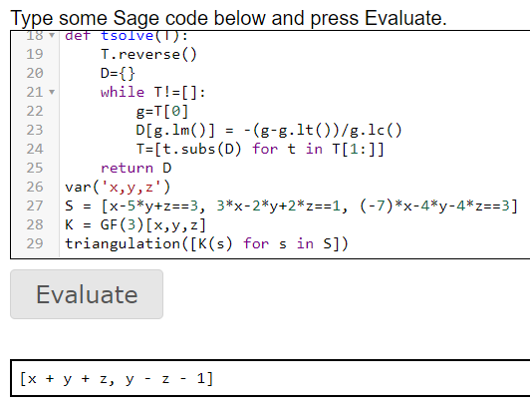

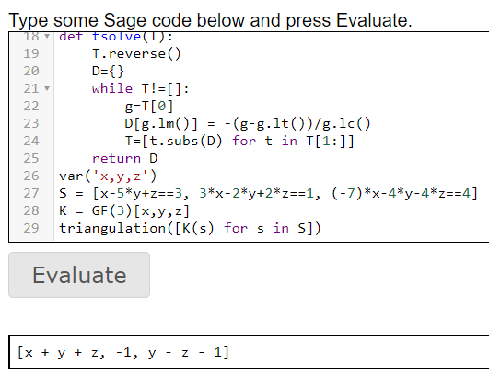

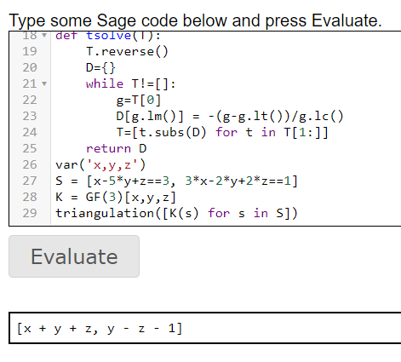

Ранги систем А и Б равны 3 и 2 соответственно, ранг системы В не определен, а ранг системы Г равен 2.

Задание 2

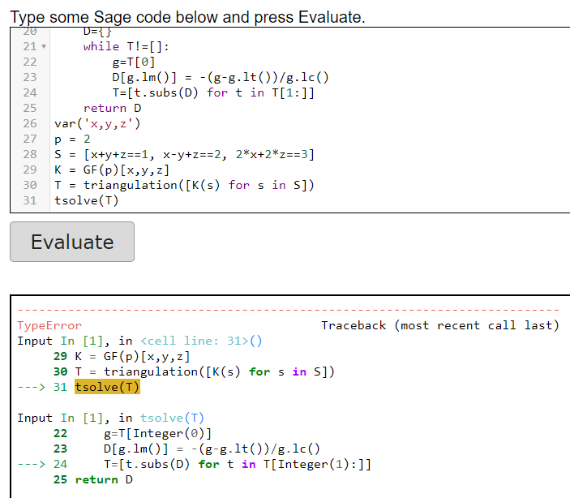

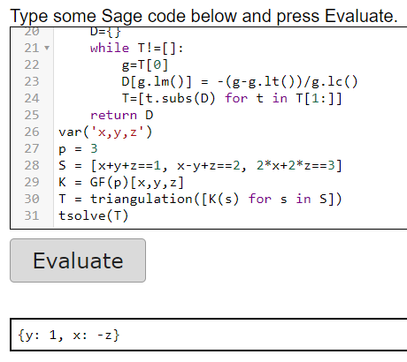

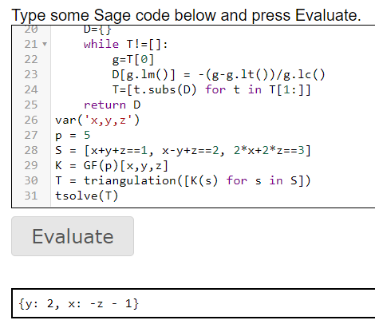

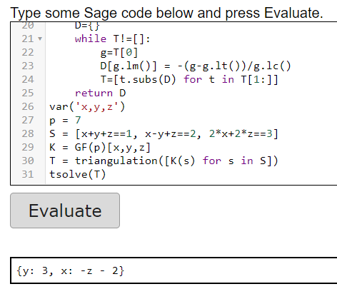

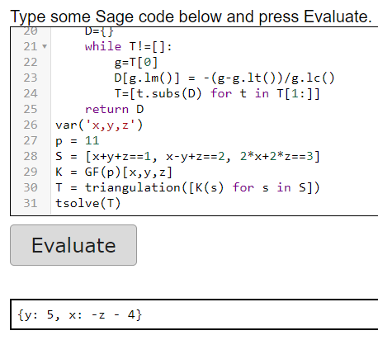

Каждая из систем уравнений имеет количество решений, равное числу p. Первая система уравнений в поле GF(2) решений не имеет.

Задание 3

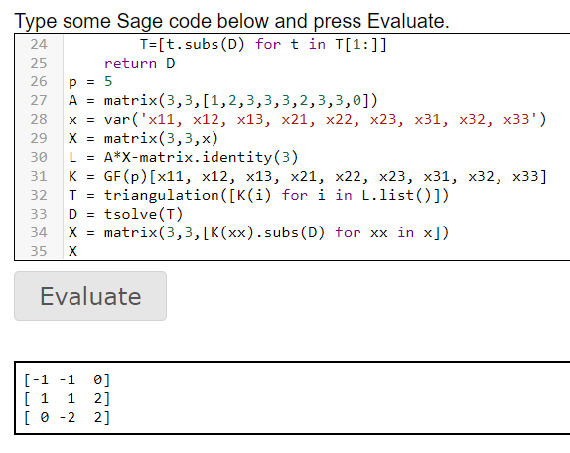

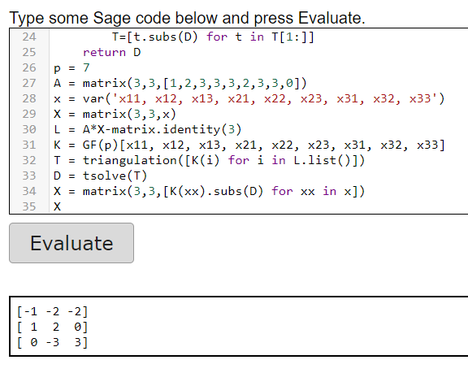

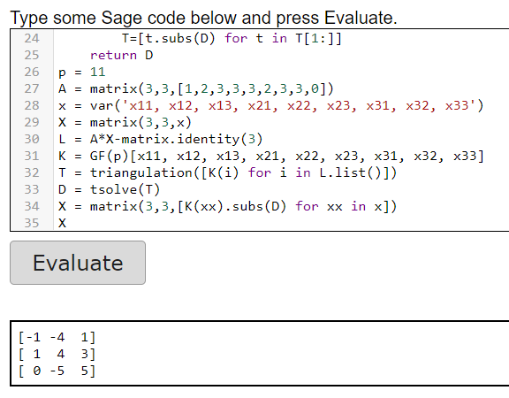

Всегда ли матрица обратима?

Задам необратимую матрицу и проверю, будет ли она иметь обратную в GF(2).

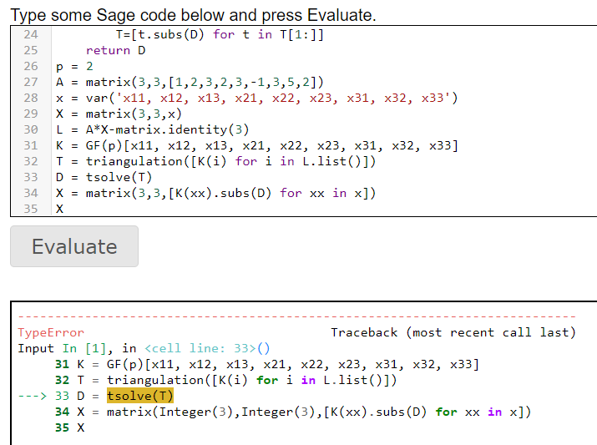

Отсюда можно сделать вывод о том, что матрица обратима не всегда.

Задание 4